Приложение № 9

IV Подосиновские духовно-нравственные чтения

23 октября в читальном зале Пинюгской библиотеки семейного чтения имени Героя Советского Союза А.И. Суворова прошли IV Подосиновские духовно – нравственные чтения.
Участников приветствовали директор МКУК «Подосиновская МБС» О.Н. Савинцева, настоятель Свято-Троицкого храма в п. Пинюг о. Дмитрий. С сообщениями и докладами выступили 13 человек.
Среди слушателей чтений - ученики 11 класса Пинюгской средней школы.
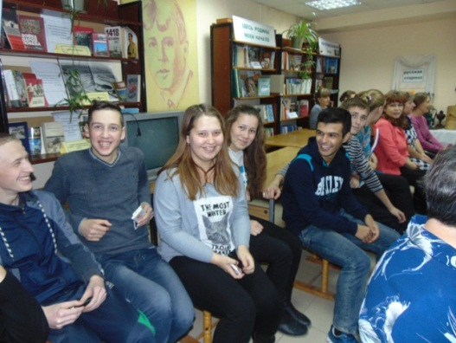
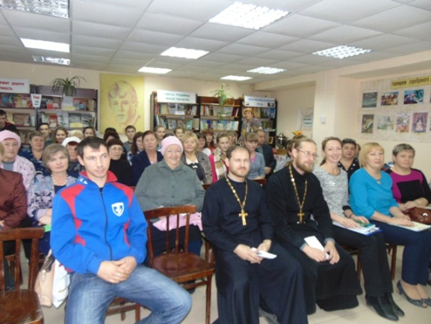

Виртуальную прогулку по поселку Пинюг провела с гостями Е.Г. Летовальцева, библиотекарь Н.А. Маурина представила кратко материалы выставки «Моей земли негромкая судьба». Оказалось, что о Пинюге писали В. Крупин, В. Тендряков. У современной писательницы В. Копейко есть также упоминания о поселке.
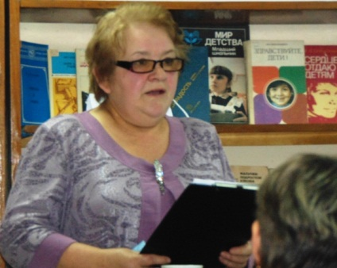
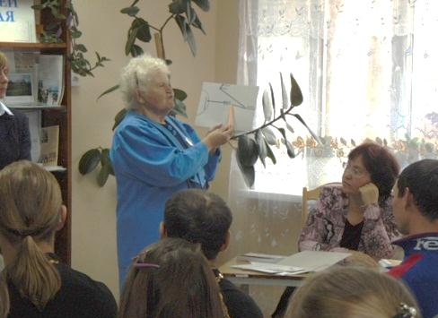
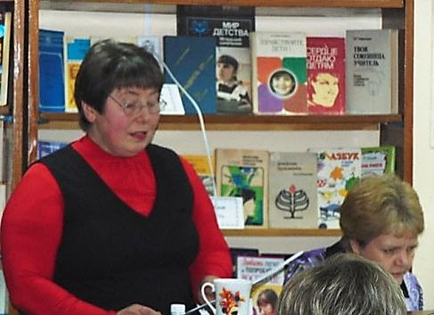
Почетный краевед района К.Е. Осташова рассказала о работе эвакогоспиталя в годы войны.
Савина А.К.
Осташова К.Е.
Летовальцева Е.Г.
Настоящее исследование «Стальная магистраль» о железнодорожной станции Пинюг представила слушателям А.К. Савина.
Страницы истории Подосиновской районной детской библиотеки, которой в этом году исполняется 65 лет, перелистала Елена Ивановна Кочанова. Слушатели узнали и о том, как библиотека сегодня привлекает к чтению юных жителей райцентра.
Заведующая Савинской сельской библиотекой им. Г.И.Суфтина из Лузского района Н.В. Нелюбина осветила тему работы библиотеки по продвижению творческого наследия писателей – земляков к читателям.
О пятилетней истории школьного музея в селе Октябрь участники чтений узнали из рассказа его основателя и руководителя С.С. Дубовской.

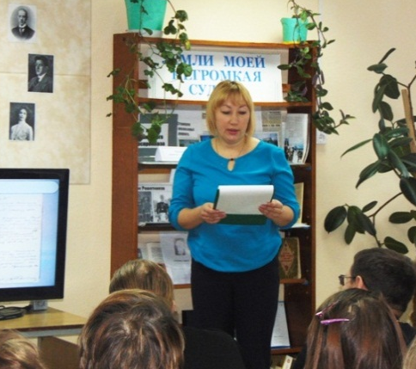
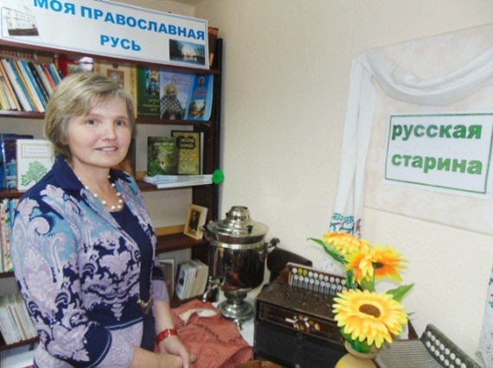

Кочанова Е.И.
Нелюбина Н.В.

Учитель Подосиновской средней школы О.Н. Залесова рассказала о своем опыте работы по развитию общей культуры учащихся через походы по родному краю, знакомство с памятниками природы и архитектуры, интересными людьми, работающими на предприятиях и организациях района. Директор Дома ремесел, поэт О.В. Кузнецова благодарно хранит память о своих предках, знает свою родословную до 10 колена.
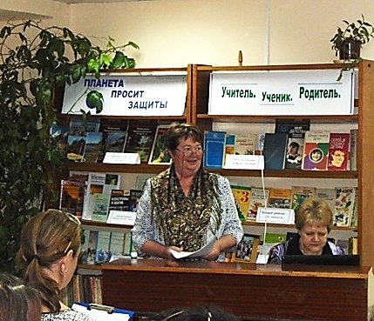
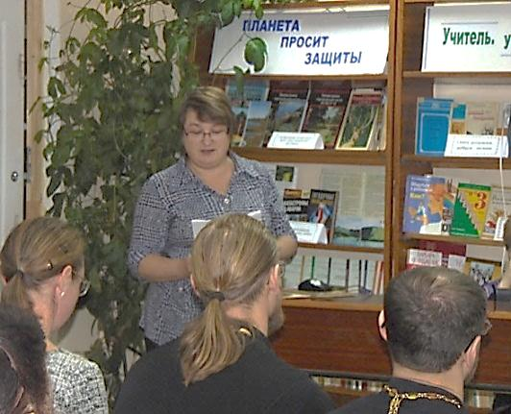

Дубовская С.С.
Кузнецова О.В.

Таланты из села Щеткино Г.Н. Толстухина и Н.Н. Долгих - хранители народной русской культуры, которая пришла к нам от предков. Их представила библиотекарь Щеткинской сельской библиотеки, заочница Кировского колледжа культуры В.Н. Бушманова.
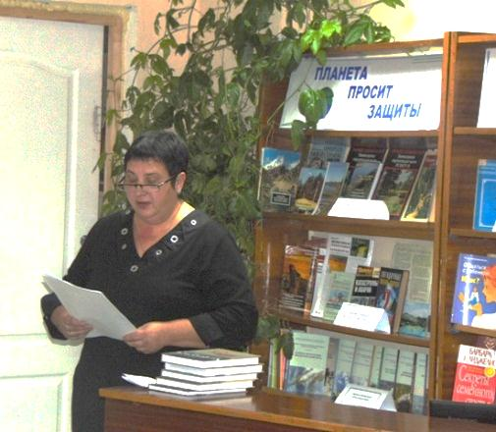
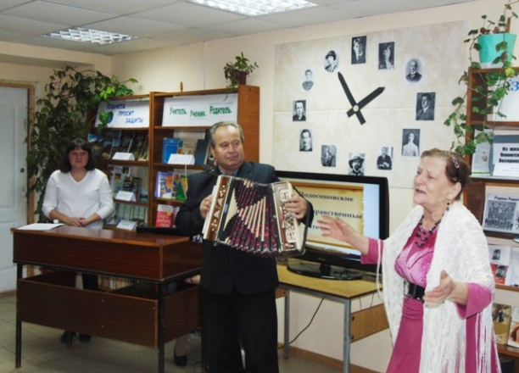

Момотова Т.А.
Толстухина Г.Н.

Заведующая отделом Подосиновского краеведческого музея Т.А. Момотова рассказала слушателям о новых фактах из жизни района в военные годы, с которыми можно ознакомиться в пятитомном сборнике «Испытание войной».
С заключительным словом к собравшимся обратился протоиерей о. Константин (Симаков), отметив, как положительный, опыт расширение географии проведения чтений и участие в них школьников.
По итогам чтений составлен сборник материалов «IV Подосиновские духовно-нравственные чтения». В журнале «Просвет» (издание Яранской Епархии Русской Православной Церкви) № 12 за 2015 год опубликована заметка «Четвёртые Подосиновские духовно-нравственные чтения».

